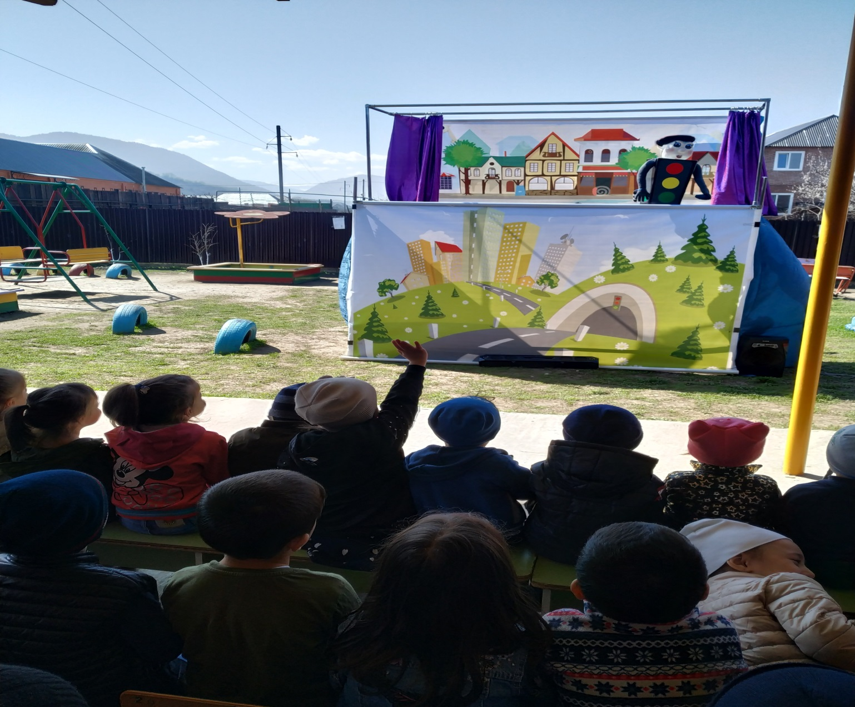Отчет о проделанной работе по правилам дорожного движения
В современных условиях, когда непомерно увеличился поток машин, культура поведения на дорогах стала просто жизненной необходимостью. Формировать эту культуру следует с детства. Учить детей правилам дорожного движения нужно с дошкольного возраста, что бы соблюдение этих правил стало нормой поведения, привычкой.
В МБДОУ «Детский сад «Жайна» с.Дачу-Барзой» проводится систематическая работа по ознакомлению и закреплению правил дорожного движения. В ней задействованы все участники воспитательного процесса: дети, воспитатели и родители. Педагогами разработана программа и перспективный план по предупреждению детского дорожного травматизма, в котором отображена вся работа по данной тематике: мероприятия, занятия, беседы, викторины, сюжетно-ролевые игры, родительские собрания. Ежегодное участие в районном конкурсе «Дорога глазами детей», так же приносит положительный результат – призовые места за совместное творчество.
В ДОУ имеется «Уголок безопасности», а так же в каждой группе представлена ознакомительно-развивающая среда по правилам поведения на дороге: дидактические игры, наборы дорожных знаков, плакаты, атрибуты для организации сюжетно-ролевых игр в соответствии с возрастными особенностями детей, уголки ПДД.
В дошкольном учреждении сложилась определенная система педагогического просвещения родителей по правилам дорожного движения. Особой популярностью у родителей пользуются наглядная агитация. Для закрепления программного материала, детям, дают задания на дом, которые они выполняют под руководством взрослых. Например: «Нарисуй дорогу в детский сад», «Нарисуй дорожные знаки, которые ты встречаешь по дороге домой», «Придумай сказку, про тот знак, который мы изучали».

